Государственные бюджетное учреждение дополнительного образования города Москвы
«Детская музыкальная школа имени Н.П.Осипова»

Учебно-методическая работа преподавателя
по классу фортепиано
Березкиной Д.П.

тема:
«ФОРМИРОВАНИЕ ПИАНИСТИЧЕСКОГО АППАРАТА НА ПРИМЕРЕ УПРАЖНЕНИЙ В ПЕРВЫЙ ГОД ОБУЧЕНИЯ»

Москва 2023г.
ОГЛАВЛЕНИЕ
Введение…………………………………………………………………………………………
Основной раздел
§1. Принципы организации пианистического аппарата в классе фортепиано в первый год обучения в трудах отечественный исследователей ……………………………………………………………………………………………………………
§2. Этапы формирования пианистического аппарата и упражнения……………………………………………………………………………………………..
2.1 Посадка и движения рук, точки опоры
2.2 Работа над основными приёмами игры: non legato, staccato, legato на примере упражнений, гамм, инструктивных этюдов начальной трудности
Заключение
Список литературы
Рекомендуемые репертуарные сборники
ВВЕДЕНИЕ

Фундаментальные слуховые и двигательные умения детей, обучающихся игре на фортепиано в детских музыкальных школах, закладываются в первый год обучения.
Успешность усвоения каждого двигательного элемента и их постепенная систематизация в целостный игровой аппарат, в котором будут органично координировать все его составляющие, зависит от правильной посадки, постановки рук и пальцев, отсутствия мышечных и психологических зажимов, а также понимания взаимосвязи двигательных приёмов со слуховым восприятием, которая способствует развитию внутренних музыкально-слуховых представлений в процессе игры на инструменте. Формирование компонентов пианистического аппарата обеспечивает должный уровень звуковой и художественно-образной культуры ребенка, эмоциональной наполненности исполнения произведения, качества и разнообразия туше.
На начальном этапе в классы по специальности чаще приходят дети дошкольного и младшего школьного возраста (6-7 лет), что делает необходимым учет общей психофизиологической особенности данного возраста –– стремления к познанию через игру. Это подразумевает продумывание игровых заданий (упражнений) с каждым учащимся в зависимости от его интересов, жизненного, музыкального опыта, особенностей темперамента, скорости реакции, степени включенности в работу. Так, чередование упражнений по принципу калейдоскопа для поддержания активности внимания ребенка, целесообразно сопровождать сменой видов деятельности –– задания по музыкальной грамоте, постановочные упражнения, двигательные приёмы, звуковые задания на инструменте, игры на движения под музыку педагога с определением характера музыки, особенно когда речь идет о самых маленьких учениках.
Чаще всего мы опираемся на педагогический репертуар высокохудожественного уровня, с яркими понятными образами. При этом используя прикладные упражнения для развития того или иного навыка.
В нашей работе мы хотели бы привлечь внимание к упражнению как постоянному спутнику педагогического репертуара и части классных занятий.
§1. Принципы организации пианистического аппарата в классе фортепиано в первый год обучения в трудах отечественный исследователей

В рамках нашего исследования мы рассматриваем понятие формирования пианистического аппарата применительно к учащимся в первый год обучения в системе музыкального дополнительного образования как базовый комплекс отработанных и автоматизированных движений направленных на звукоизвлечение, владение разнообразной фактурой и достижение художественных образов. Всего этого можно добиться через упражнения.
Упражнения в первый год обучения встречаются во всех пособиях для начинающих в виде пьес и маленьких этюдов, которые представляют собой отработку отдельных компонентов пианистического аппарата. Зачастую в этих пособиях есть и примечания, в которых можно найти то, как делать ненужно. К примеру, Е. В. Гнесина в предисловии к своей фортепианной азбуке писала следующее: «Сгорбленная спина, свисающие локти и отсутствие упора в ногах… крайне вредно отражаются на двигательных навыках» [6, стр. 3 (список рекомендуемых сборников)].
Формирование пианистического аппарата в практической работе преподавателя ДМШ с учащимися любого возраста имеют определяющее значение. Их формирование необходимо для успешной реализации главной цели и задач обучения на фортепиано, особенно в первый год. Вполне понятно, что именно в это время закладываются фундаментальные слуховые и двигательные умения каждого воспитанника. При этом уже с первой встречи с учеником важно раскрыть его примерные музыкальные и пианистические возможности (звуковысотный, ритмический слух, строение рук и пальцев). Ввиду индивидуальных психофизиологических особенностей следует идти в двух направлениях: с одной стороны развивать сильные стороны его музыкально-исполнительских данных, с другой – формировать недостающие базовые компоненты игрового аппарата, освоения технических и художественно-выразительных средств через упражнения и этюды для начинающих. По этому поводу А. Щапов написал следующее: «Нормальное развитие способностей требует, кроме того: а) выучивания значительного числа постепенно усложняющихся и разнообразных этюдов; б) постоянной работы над непрерывно усложняемыми разносторонними упражнениями» [6, стр. 41].
Как известно, в первую очередь следует уделить пристальное внимание грамотной посадке, постановке рук, пальцев, чтобы затем расширять объем пианистических умений и навыков по мере освоения главных исполнительских приёмов: non legato, staccato, legato. При этом надо уже с первого урока по специальности следить за тем, чтобы ученик не был зажат психологически и мышечно, так как от этого будет зависеть успешность усвоения каждого двигательного элемента и постепенная их систематизация в целостный, активный игровой аппарат, в котором будут органично координировать все его составляющие. Нужно сразу же приучать ребёнка к взаимосвязи двигательных приемов со слуховым восприятием, способствуя развитию внутренних музыкально-слуховых представлений в процессе игры на инструменте.
По мере формирования каждого компонента пианистического аппарата следует уделять внимание и выразительности музыкального звучания, качеству и разнообразию туше, поскольку звуковая культура, разнообразие его оттенков, уже с самого начала обучения будут влиять на уровень художественного вкуса, эмоциональной наполненности исполнения учащегося.
В первый год обучения в классы по специальному фортепиано чаще приходят дети дошкольного и младшего школьного возраста, поэтому необходимо учитывать не только индивидуальные, но и психологические характеристики этого возраста: стремление к познанию через игру. «В работе с начинающими должно быть особенно заострены музыкально-воспитательные приемы обучения, близкие к формам воспитания дошкольников» – писал Б. Милич [2, стр. 14]. Педагогу стоит продумать игровые задания с каждым учащимся в зависимости от его интересов, жизненного, музыкального опыта, особенностей темперамента. Нужно постоянно чередовать задания по принципу калейдоскопа, чтобы поддерживать активность внимания воспитанника, в том числе со сменой видов деятельности (задания по музыкальной грамоте, постановочные упражнения, двигательные приемы, звуковые задания на инструменте, игры на движения под музыку педагога, особенно для малолетних учеников с определением характера музыки). Педагогу следует обращать внимание на поведение обучаемого, его скорость реакции, степень включенности в работу. В процессе диалога с учащимся преподаватель постоянно корректирует свой примерный план урока по выработке его главной цели и конкретных задач, добиваясь максимальной результативности от ученика.
Дети этого возраста очень любят играть в ансамбле, поскольку им важно общение, именно поэтому диалогический характер взаимодействия педагога и ученика необходимо в процессе совместного музицирования, что существенно повышает мотивацию и интерес к занятиям фортепиано. Кроме того, этот вид работы развивает двигательную координацию, ритмическое чувство, существенно улучшает не только звуковысотный слух.
В процессе освоения базовых постановочных элементов на примере упражнений (прежде всего пятипальцевых, гаммообразных пассажей), как происходит овладение как приёмами пальцевой («молоточковой»), так и весовой игры на начальном уровне, базовых штрихов – non legato, legato, staccato. Постепенно в занятия на инструменте включаются гаммы (в прямом, расходящемся движении; аккордовом изложении; короткое арпеджио); большее внимание уделяется аппликатуре, ровности звучания, ритмической устойчивости, разнообразию динамики, несложным инструктивным этюдам.
§2. Этапы в формировании пианистического аппарата и упражнения

2.1. Посадка и движения рук, точки опоры

«Для достижения техники, позволяющей исполнять всю фортепианную литературу, необходимо использовать все имеющиеся у человека природные анатомические двигательные возможности начиная от еле заметного движения последнего сустава пальца, всего пальца, руки, предплечья, плечевого пояса вплоть до участия спины, в общем, всей верхней части туловища начиная от одной точки опоры — кончиков пальцев на клавиатуре — и кончая другой точкой опоры — на стуле» [2, стр. 77].
1. После знакомства с учеником, определения его музыкальных и пианистических данных, его общекультурного уровня следует приступить к практической части урока – грамотной посадке за инструментом. Нужно следить за тем, чтобы ученик сидел прямо, не касаясь спинки стула примерно на его середине, для маленьких учащихся следует подкладывать скамейку под ноги и подставку на стул. Его ноги должны быть опорой всему игровому аппарату и находиться на полу. Помимо этого, корпус и руки также являются точками опор его исполнительскому аппарату, поэтому важно следить за тем, чтобы все они были задействованы во время работы. «Наиболее удобна посадка, при которой можно было бы в любую минуту встать, не приготавливаясь заранее, или, приподняв согнутые ноги, остаться в вертикальном положении, не отклоняясь» [6, стр.19]. Безусловно, посадка — это тот аспект, к которому мы возвращаемся на протяжении всей пианистической жизни, но необходимо приучать ребёнка контролировать все опорные точки во время посадки за инструментом уже с первого урока.
2. Далее начинается работа над постановкой руки. В зависимости от того, кем является ребёнок, правшой или левшой, целесообразно приступить к постановке с более развитой руки. Важно создать форму руки по типу купола, это будет служить своего рода акустическим звуковым пространством в процессе исполнения. Далее отрабатываются свободные движения руки. Её следует поднимать от локтя легко и свободно, при этом кисть должна быть свободно висящей. Затем нужно переносить ее с одного звука на другой. Данное упражнение лучше предварительно проработать на крышке инструмента. Необходимо достигнуть правильных движений сначала каждой рукой отдельно, затем по очереди: левая рука берет звук, а правая в это время поднимается от локтя с висящей кистью и легко падает на клавиши в тот момент, когда левая таким же образом поднимается. Этими упражнениями достигается самостоятельность рук с самого начала обучения.
На следующем этапе нужно обратить внимание на точку опоры – 3 палец, научиться чувствовать её и заниматься укреплением этой фаланги. Очень важно сразу задействовать всю руку, чтобы было ощущение веса руки от плеча, направленного к точке опоры – 3 пальцу. Пример 1. Украинская народная песня «Диби-Диби»:
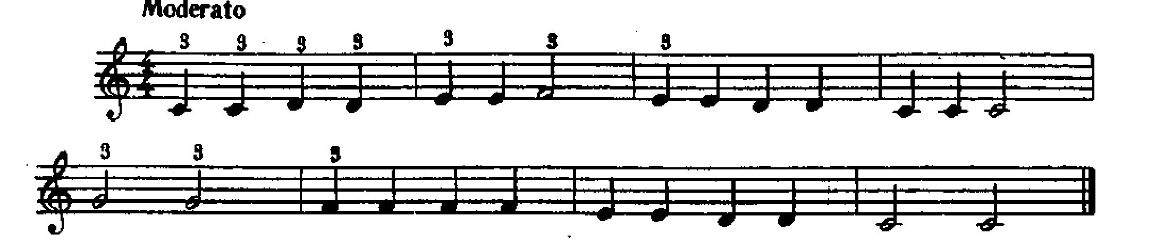
Если ребёнок постарше (от 8 лет), тогда имеет смысл подключить сразу три точки опоры – центральный третий палец и два крайних – первый и пятый пальцы
Пример 2. Е. Гнесина «Упражнение 1» из «Фортепианной азбуки» (пр.р):
Постепенно необходимо формировать у ученика осязание всей руки: плечевого пояса, предплечья, локтевого сустава, нижней части руки, особенно мышц запястья. Для тренировки опорных пальцевых точек используются пьесы и упражнения начальной трудности из сборников Б. Е. Милича «Фортепиано. Маленькому пианисту», А. Д. Артоболевской «Первая встреча с музыкой», А. А. Николаева «Школа игры на фортепиано», О. А. Геталовой, И. В. Визной «В музыку с радостью». Здесь происходит ознакомление со штрихом non legato. Как раз этот исполнительский приём даёт оптимальное ощущение погружения в инструмент и способствует координации между разными элементами игрового аппарата: плечевым поясом, предплечьем, запястьем. В это время можно также использовать и упражнения на переброску третьего пальца или опорных точек (первого, третьего, пятого) из одной октавы в другую «Упражнение радуга», тренируя траекторию движения, а также ощущения одной или нескольких клавиш. Здесь можно подключить как одноголосные примеры, так и упражнения на двойные ноты и (или) трезвучия с использованием опорных пальцев по мере овладения приёмов по принципу «от простого к более сложному».
Пример 3. «Часы». Музыка О. Геталовой (правая рука):
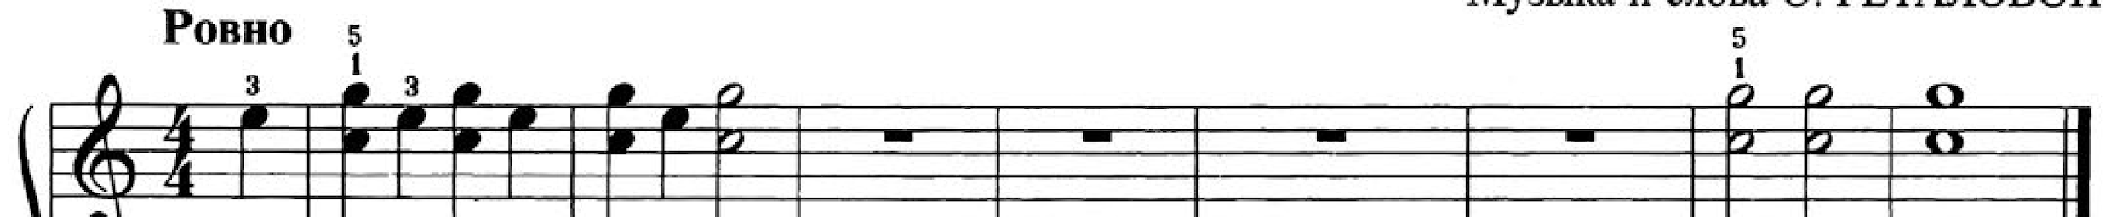
После овладения опорными точками игрового аппарата -1, 3, 5 пальцы следует обратиться к постановке другой руки по схожему принципу.
Затем работа начинает вестись отдельно каждой рукой для удобства освоения простейших исполнительских приёмов. Здесь подключаются 2 и 4 пальцы, и педагог предлагает ученику перейти к пятипальцевым упражнениям и простейшим гаммообразным пассажам.
Пример 4. «Новая формула» В.И. Сафонова:
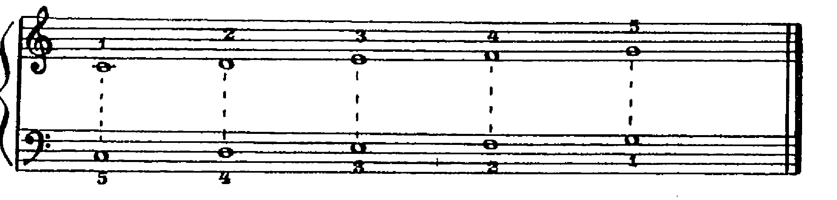
Далее можно перейти к соединению рук с включением опорных точек левой и правой рук, способствуя взаимодействию элементов игрового аппарата.
Пример 5. Е. Гнесина. Упражнение 1 из «Фортепианной азбуки»:
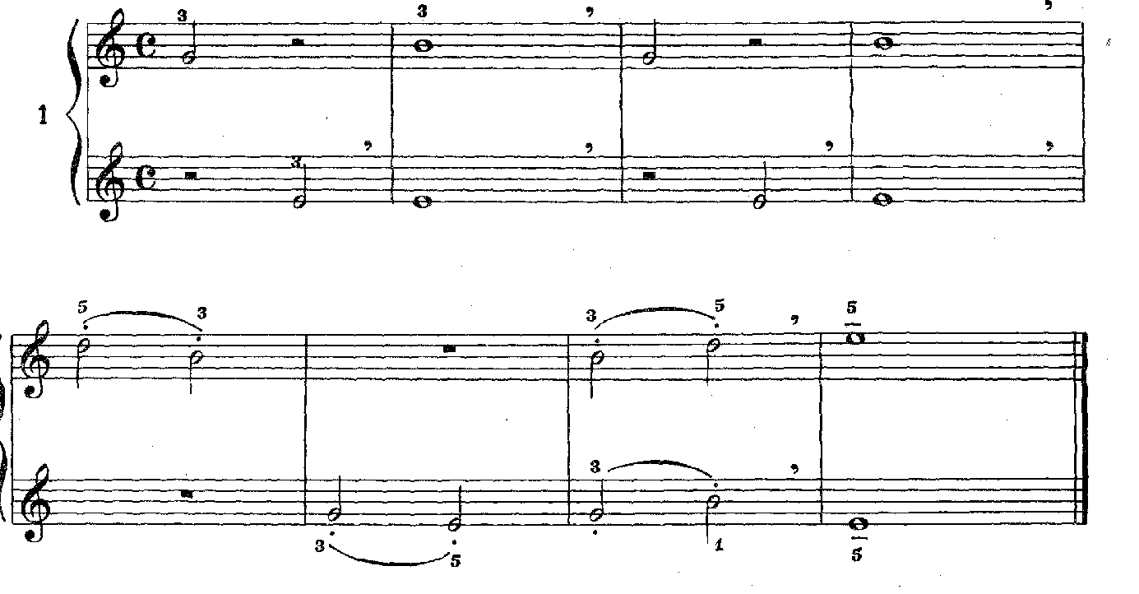
Также возможны упражнения с использованием интервалов, включающих все пальцы, например из сборника О. Геталовой, И. Визной «В музыку с радостью»: №54 «Добрый гном» Геталовой, №58 «Шаги» в обработке И. Визной.
Пример 6. О. Геталова «Добрый гном»:
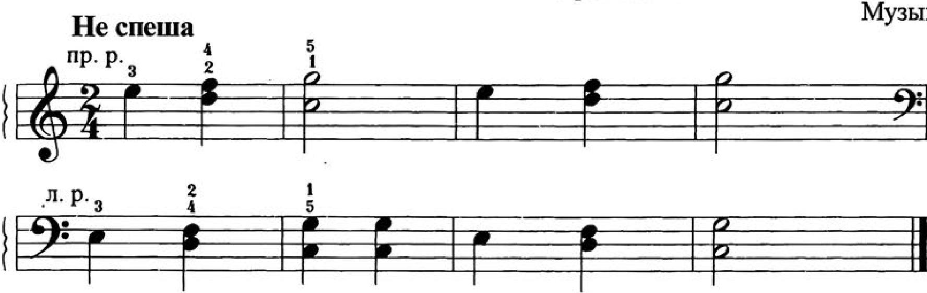
Пример 7. «Шаги»:
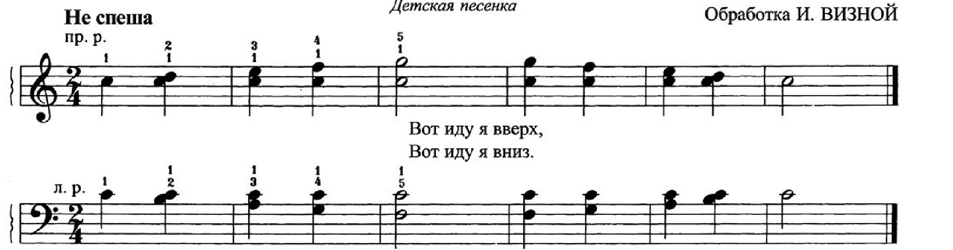
Они тренируют координацию пальцев, укрепляющих слабые 2 и 4 пальцы, и на опорный первый палец в виде его повторения с восходящим движением 2, 3, 4, 5 пальцев, формируя первоначальные пианистические умения.
Именно этот начальный этап овладения элементарными умениями станет определяющим в творческой судьбе ученика младших классов, поскольку от него будет зависеть реализация необходимого пианистического потенциала на протяжении всего обучения. Поэтому трудно переоценить роль первых уроков по фортепиано, связанных с грамотной посадкой и постановкой игрового аппарата. Когда данная цель будет достигнута, целесообразно приступить к следующему этапу – работе над основными приёмами игры на фортепиано.

2.2 Работа над основными приёмами игры: non legato, staccato, legato на примере упражнений, гамм, инструктивных этюдов начальной трудности

Работа над основными приёмами игры non legato, staccato, legato является чрезвычайно важной не только на начальном этапе обучения, но и на всём протяжении обучения в музыкальной школе. Вместе с тем, именно в младших классах закладывается основа формирования пианистических умений и навыков, которая будет постепенно обрастать всё новыми и новыми вариантами в зависимости от художественных и технических задач в исполнительской деятельности. В первый год обучения важно привить элементарные умения и навыки главных исполнительских приёмов фортепианной игры.
При работе над упражнениями педагог сначала работает с учеником над non legato, поскольку этот приём тренирует взаимодействие «весовой игры» и пальцевой техники в органичном единстве, способствуя выработке устойчивого навыка координации игрового аппарата, его активности и взаимодействию непосредственно с инструментом. Для этой задачи педагогом могут быть предложены упражнения из сборника Геталовой, Визной «Кукушка и осёл», «Ой, лопнул обруч».
Пример 8. А. Гретри «Кукушка и осёл», обработка О. Геталовой:
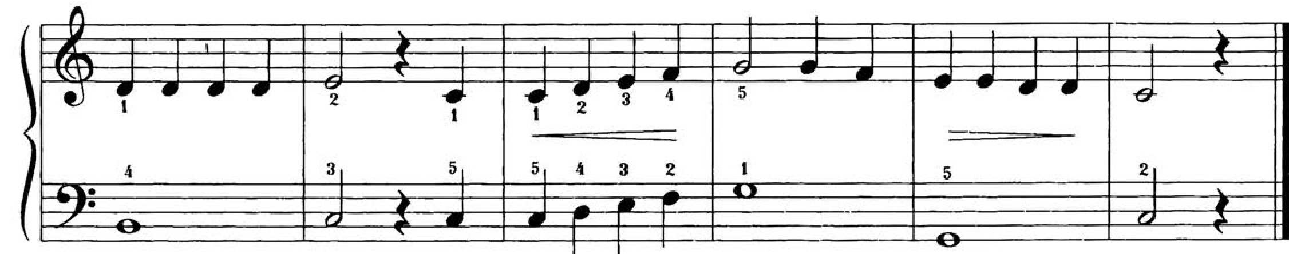
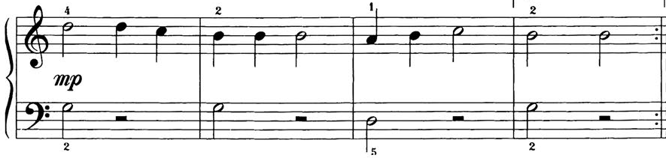
Пример 9. Украинская народная песня «Ой, лопнул обруч»:

Далее разбираемый исполнительский приём тренируется на гамме в расходящемся и прямом движениях, например E-dur. Ещё Ф. Шопен советовал начинать заниматься фортепиано с этой гаммы, так как именно она соответствует анатомическим особенностям руки и пальцев. Расходящееся движение приучает к естественному положению пальцев, воспитывая начальное аппликатурное мышление. В работе над упражнениями и гаммой следует работать над ровностью звучания, аппликатурой, non legato, динамикой, особенностями прикосновения к инструменту.
После овладения non legato следует приступать к staccato. Этот исполнительский приём реализуется движением кисти и пальцев (лёгкого покалывания) по типу молоточков. При этом рука должна быть максимально собрана, а движения пальцев – точечные и экономные, не допуская лишних мышечных манипуляций, поскольку сформированная привычка к ним может в дальнейшем стать тормозом в техническом развитии ученика. Также обязательно постоянное внимание к правильному исполнению приема. «При исполнении отрывков non legato и staccato задача заключается в том, чтобы избрать подходящую артикуляцию и выдержать ее на всем протяжении отрывка, выполнить законченно, одинаково» [3, стр 96].
Для овладения staccato можно использовать пьесу «Зима прошла» Н. Метлова из «Школы игры на фортепиано»,
Пример 10. Н. Метлов «Зима прошла» из «Школы» А. Николаева:
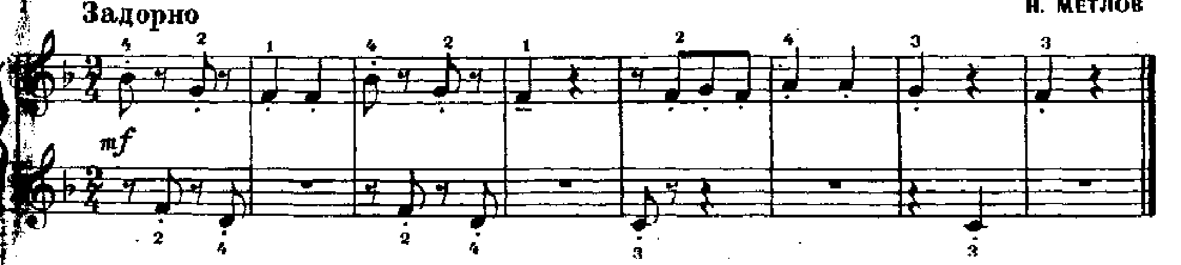добиваясь чёткости артикуляции и ритмической устойчивости.
В дальнейшем можно комбинировать staccato и non legato, например №27. «Этюд» Е. Ф. Гнесиной, где правая рука играет первый штрих, а левая – второй, тренируя координацию рук во время исполнения необходимых штрихов.
Пример 11. Е. Гнесина «Этюд» из «Школы» А. Николаева:
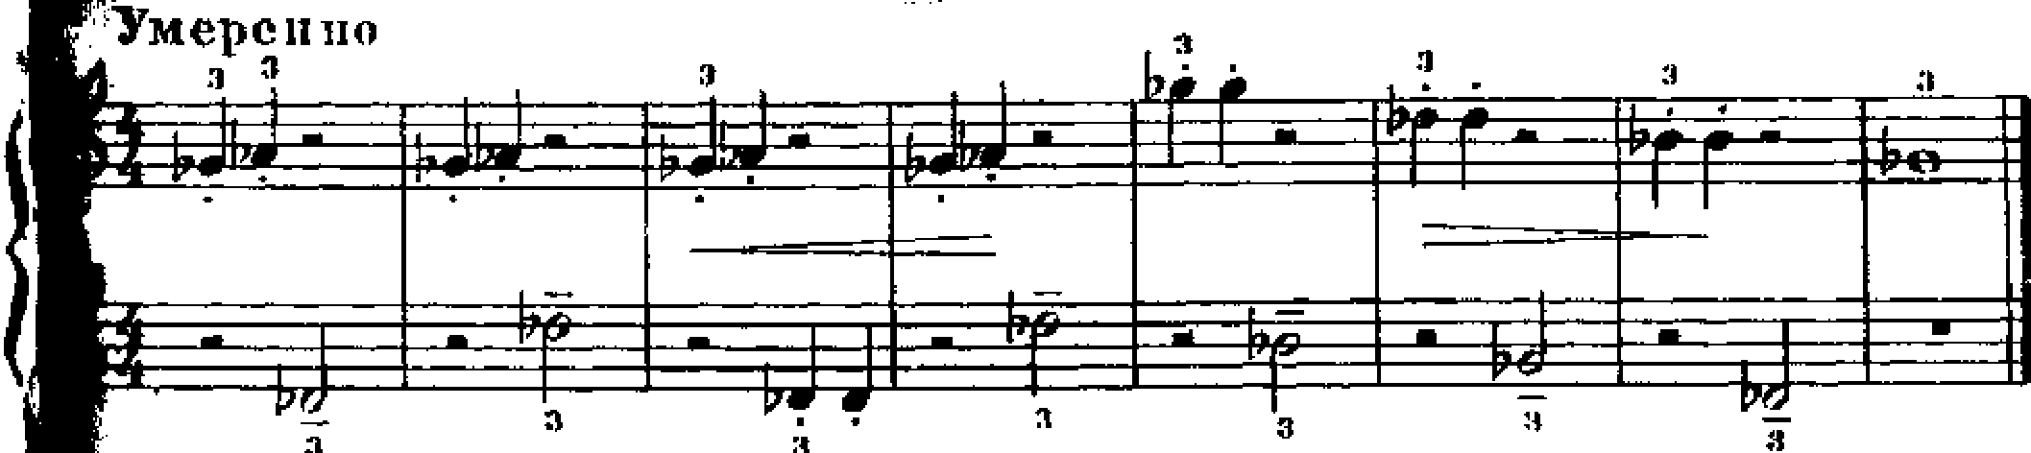
Также для овладения комбинацией из них могут быть предложены 2 и 3 упражнения из «Фортепианной азбуки» Е. Ф. Гнесиной, где в правой руке- staccato, а в левой – чередование staccato и non legato, а также разных длительностей – четвертной и половинной. Здесь нужно следить, чтобы staccato не было слишком коротким, поскольку может привести к излишней сухости звучания и, как результат – к искажению технического и художественного замысла упражнения.
Пример 12. Е. Гнесина. «Упражнение 2» из «Фортепианной азбуки»:
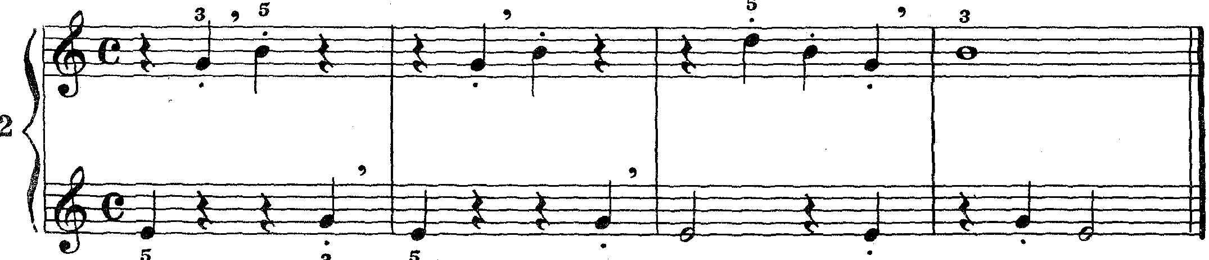

Пример 13. Е. Гнесина. «Упражнение 3» из «Фортепианной азбуки»:
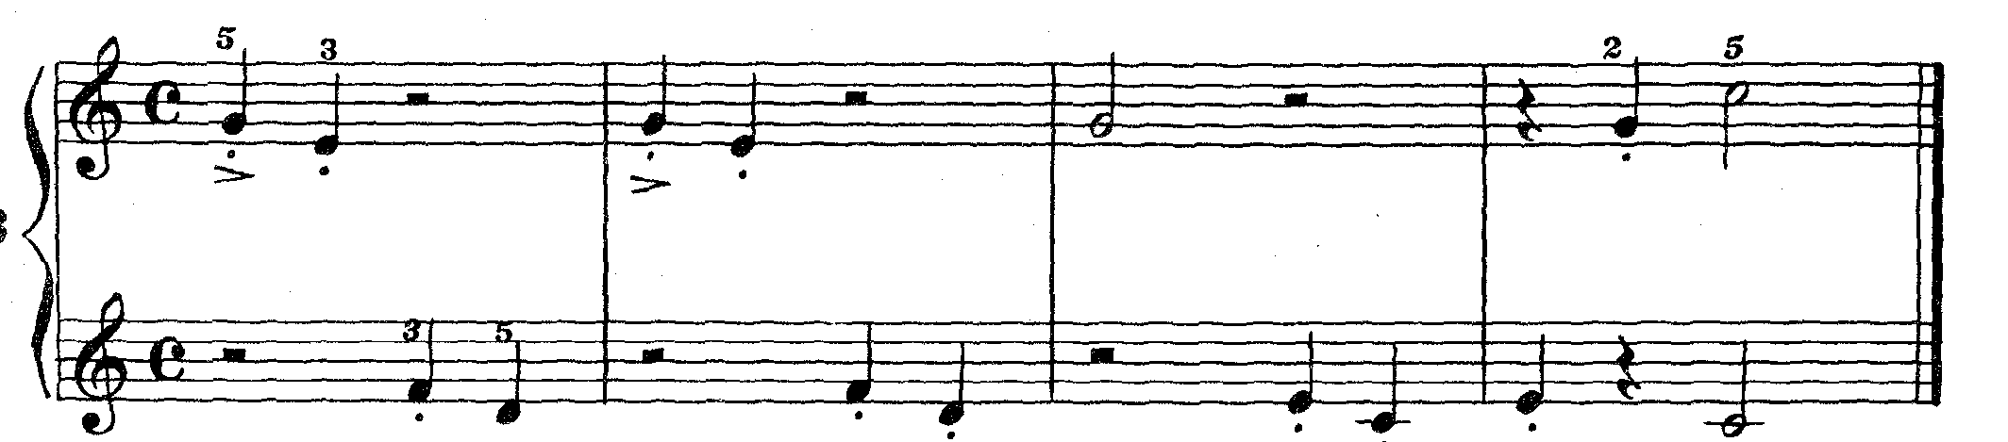
В произведении К. Лонштан-Друшкевичова «Краковяк» помимо комбинации двух рассматриваемых штрихов, в том числе повторяющиеся звуки в staccato, прививается ощущение жанрово-танцевального начала, ритмической устойчивости, даётся общее представление о синкопах и их освоение в двухдольном размере. В правой руке non legato выполняется глубоким погружением в клавишу, а последующее staccato – отскоком, подобно лёгкому удару об мяч.
Пример 14. К. Лонштан-Друшкевичова «Краковяк»:
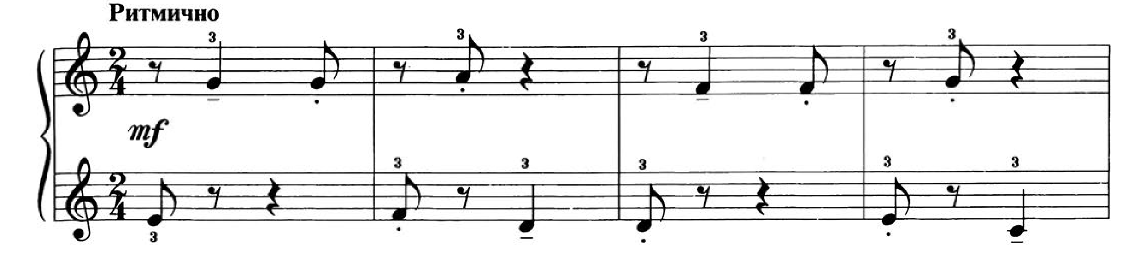
Затем следует перейти к самому сложному штриху – legato, поскольку фортепиано, как известно, является клавишно-струнным инструментом и звук на нём затухает достаточно быстро. Поэтому для овладения этим исполнительским приёмом потребуется больше времени, чем для предыдущих штрихов даже на элементарном уровне. При работе над ним следует задействовать весь игровой аппарат. Особое внимание нужно уделить траектории движения в зависимости от направления того или иного голоса за счёт включения запястья и кисти руки, которые обеспечат необходимый каркас для активного заполнения пальцами. Важно при этом создать необходимый наклон к пятому пальцу правой руки при восходящем движении и к первому пальцу в нисходящем направлении верхнего голоса. Примером для формирования умения игры legato могут служить пьесы М. Красева «Ветер по морю гуляет» из «Школы» А. Николаева,
Пример 15. М. Красев «Ветер по морю гуляет» из «Школы» А. Николаева:
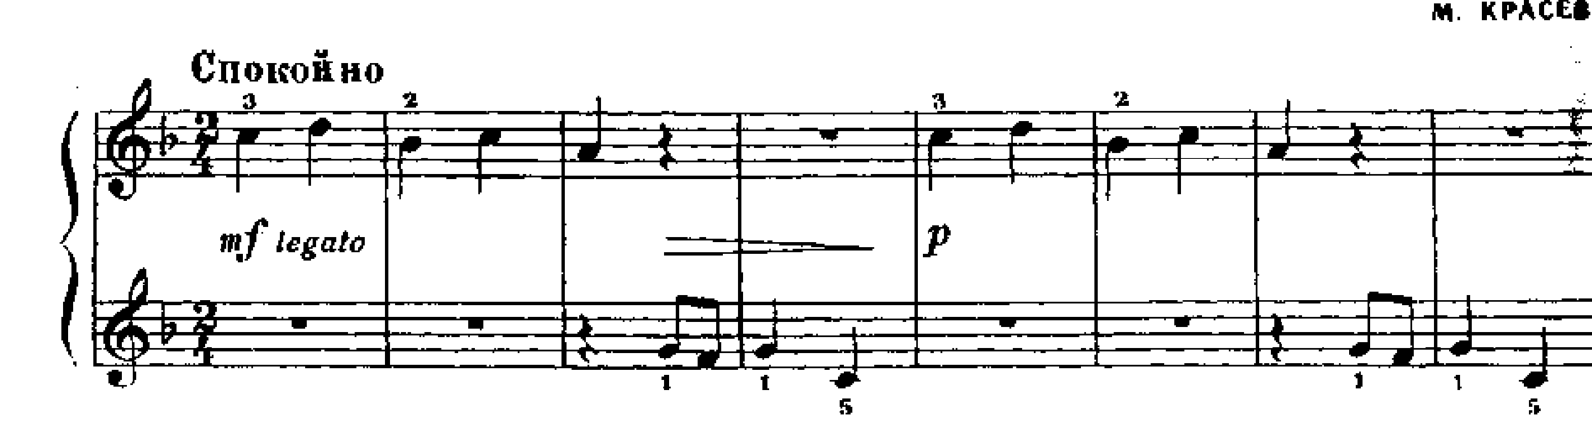
П. Васильева «Мелодический этюд» из этого же сборника, где тренируется legato между двумя руками.
Пример 16. П. Васильев «Мелодический этюд»:
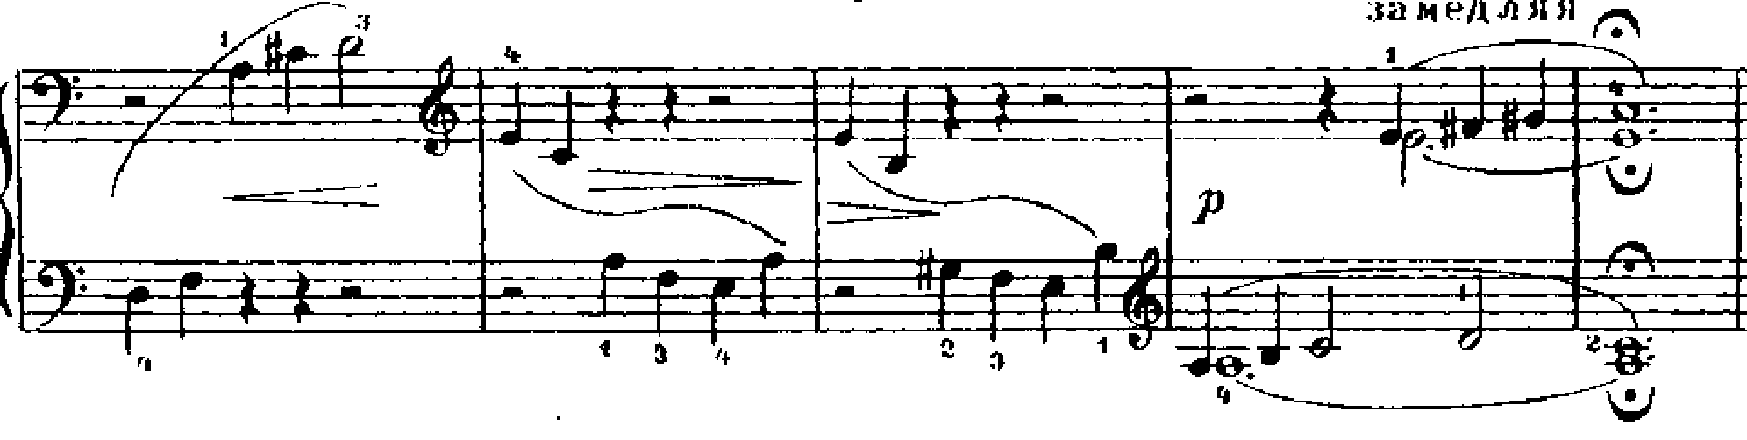
«Мелодический этюд» ставит более сложные задачи: помимо певучего исполнения здесь важно показать динамические волны за счёт техники весовой игры – усиления и ослабления давления плечевого пояса и предплечья в зависимости от crescendo и diminuendo.
Кроме того, на половинных длительностях ребёнок учится дослушивать окончания мотивов и поднимать правую руку, а на четвертных – динамически закруглять звук, а в заключительных тактах в обеих руках появляется двухголосие, что представляет дополнительную трудность, особенно в конце пьесы. Здесь вводится приём задержанной клавиши в нижнем голосе обеих рук, предлагается постепенно замедлить ритмическое движение, завершаясь ферматой. Целесообразно в этом фрагменте уделить внимание отдельно каждой руке, чтобы распределить вес руки между пальцами, а также дослушать окончание в конце произведения. На этом сочинении ребёнок учится плавно снимать руки после исполнения.
После овладения legato необходимо обратиться к произведениям, способствующим тренировке нескольких штрихов, чередующихся между собой, например № 62 «Этюд» Е. Гнесиной на взаимодействие legato, staccato, non legato и №66 «Этюд» Г. Гумберта с чередованием legato и staccato.
Пример 17. Е. Гнесина «Этюд»:
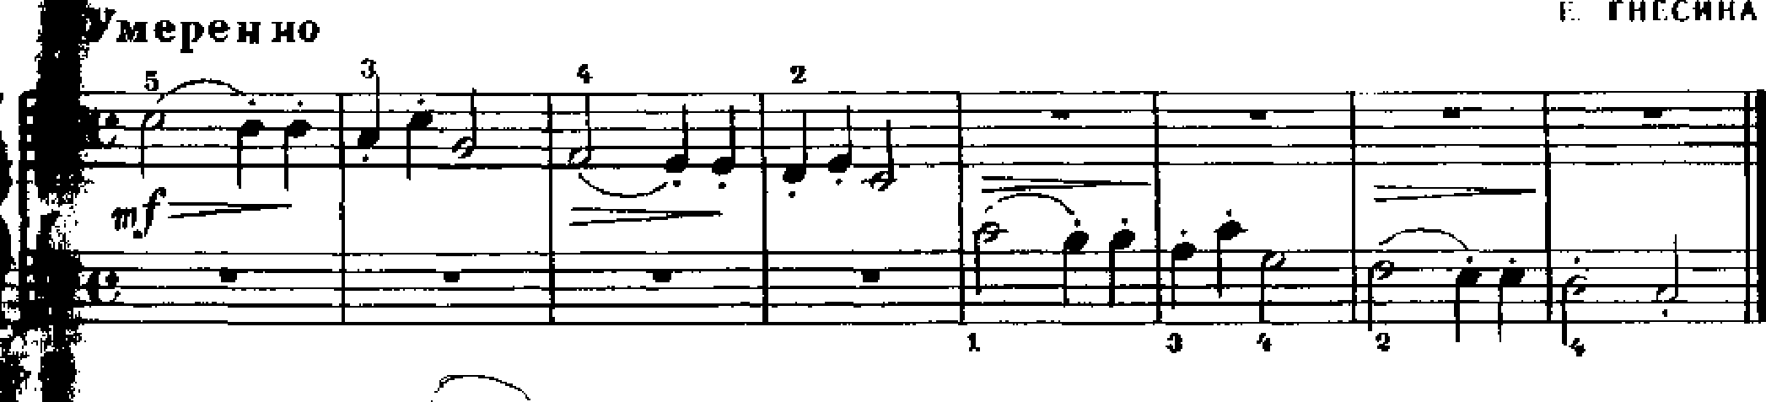Пример 19. Г. Гумберт «Этюд»:
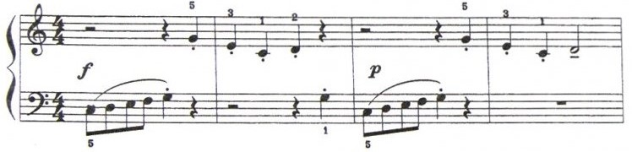
В первом примере связанные два звука чередуются с краткими трёх-четырёхзвучными последованиями, завершаясь non legato на половинных длительностях. Это представляет трудность, поскольку требует переключения внимания с одного приёма на другой.
Во втором примере пятипальцевые последовательности левой руки в сочетании с квинтовыми нисходящими ходами legato чередуются с нисходящими последовательностями по звукам аккорда правой руки, завершаясь секундовым восходящим движением (в первом случае staccato, во втором случае – non legato).
Во втором предложении в верхнем голосе наоборот появляются нисходящие пятипальцевые ходы legato, а в нижнем – staccato по терциям и поступенно, завершаясь non legato.
Пример 19. Г. Гумберт «Этюд» (второе предложение):
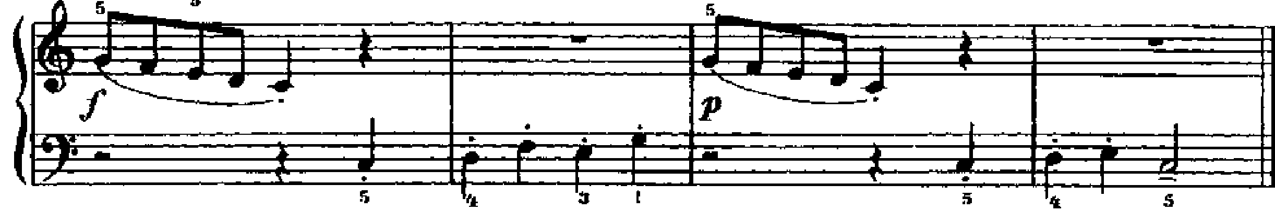
Здесь закрепляются основные принципы постановки руки с её фиксированным положением, тренируются пятипальцевые упражнения на разные штрихи, что способствует систематизации усвоенных начальных умений и формированию элементарных устойчивых навыков игры на инструменте с использованием разных исполнительских приёмов.
Далее педагог приступает к изучению гамм: сначала мажорных, а потом минорных. На них как раз закрепляются non legato, legato, а также ранее усвоенные аппликатурные принципы. Начать можно с C-dur и G-dur. Лучше всего с расходящегося движения, поскольку это упражнение подсказывает аппликатуру. Далее следует перейти к гамме в прямом движении. После – к аккордовому изложению и короткому арпеджио по звукам тонического трезвучия. Когда данные упражнения будут усвоены можно переходить к хроматической гамме. На гаммах тренируется также и ритмическое чувство, динамическое разнообразие, качество звука. Гаммы служат действенной разминкой для ученика перед работой над этюдами и пьесами, пробуждая игровой аппарат, настраивая на необходимые технические и художественные задачи. Полезно также играть гаммы в разных темпах, ритмических группах, в том числе используя акценты на разные пальцы, разным прикосновением к клавишам, разным качеством звука.
На следующем этапе педагог целенаправленно приступает с учеником к работе над двойными нотами. Например, из «Фортепианной азбуки» Е. Гнесиной №18 «Терции» отрабатывается staccato.
Пример 20. «Упражнение №18 “Терции”» из «Фортепианной азбуки»:
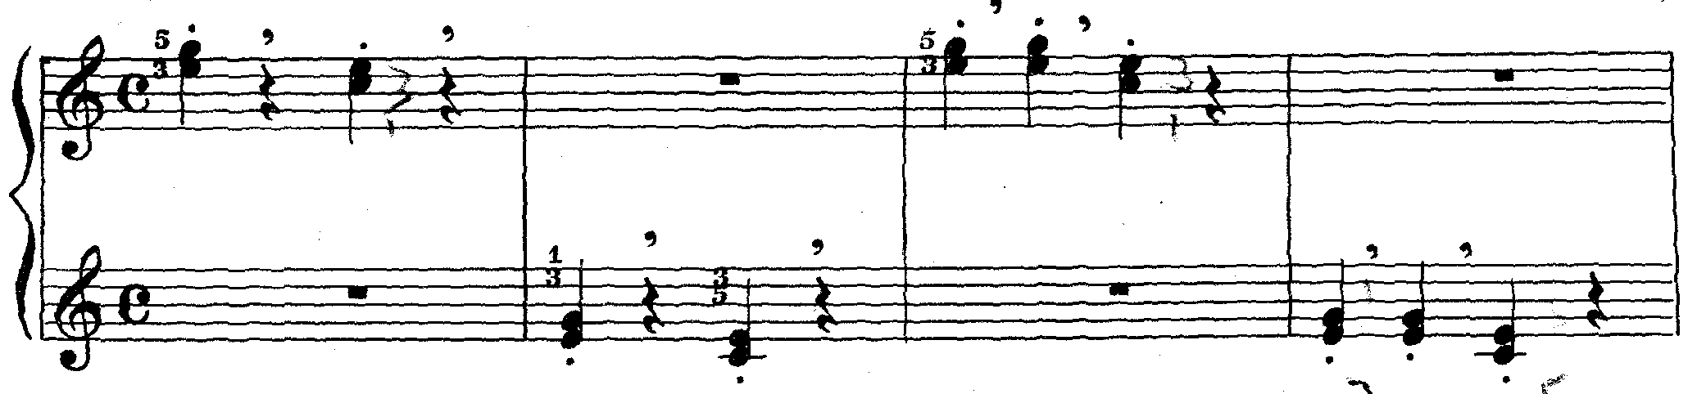
Это упражнение хорошо собирает руку, фиксирует её положение, способствует её организации, при этом пальцы работают по принципу молоточков. Причём, сам автор рекомендует «брать интервалы крепкими пальцами, на паузах и запятых освобождать и приподнимать руку. Это упражнение координирует два элемента – организация руки и пальцев, чередующееся с расслаблением и подъёмом руки.
В №23 (Пример 21) автором азбуки в правой руке в основном используются сексты с включением квинты, кварты, терции, левая рука при этом ведёт один голос. В заключение первого предложения вводятся увеличенная кварта первым и четвёртым пальцами, разрешающаяся в малую сексту первым, пятым пальцами, что представляет трудность в legato. Нижний голос следует взять скольжением первого пальца, максимально приблизив его к нисходящему звуку.
Пример 21. Е. Гнесина «Упражнение №23» из «Фортепианной азбуки» (первое предложение):
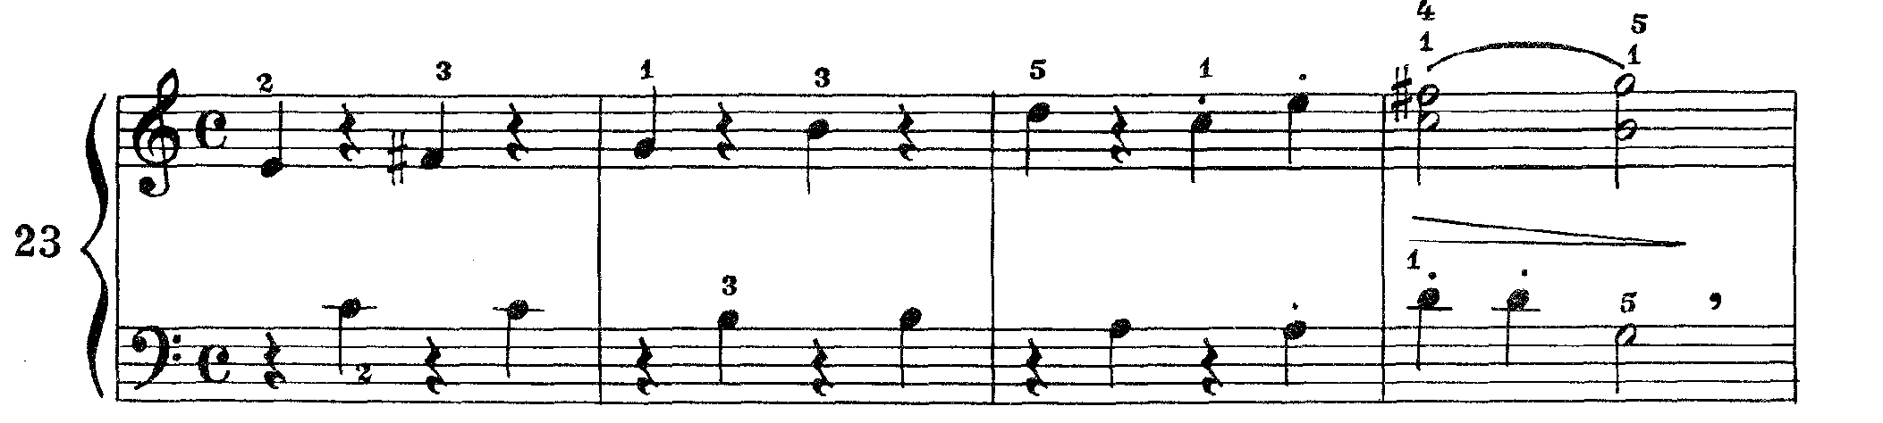
Во втором предложении упражнения (Пример 22), координируют в одновременности взятия первый и пятый пальцы правой руки в секстах, повторение нижнего звука первым пальцем с переходом в верхнем голосе с пятого на четвертый палец. Всё это воспитывает ощущение цепкости и самостоятельности каждого пальца.
Пример 22. Е. Гнесина «Упражнение № 23» (второе предложение):
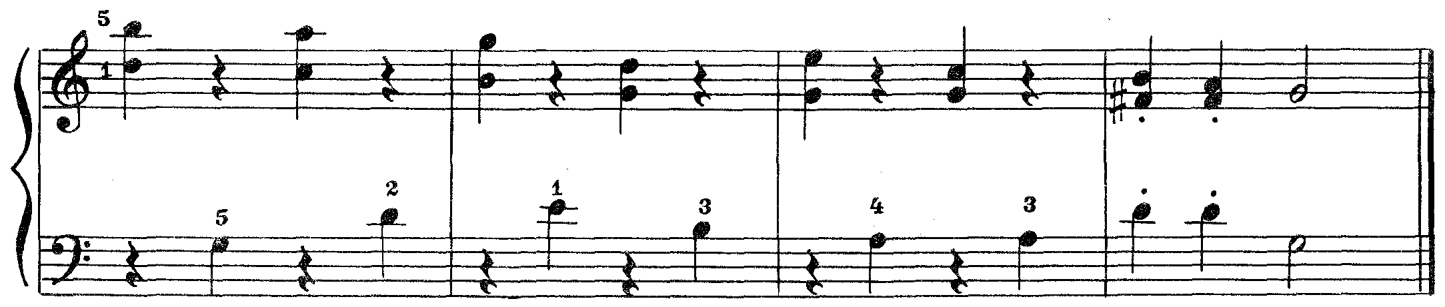
Вместе с тем в интервалах следует добиваться слитности звучания, чтобы не было выделения первого пальца. Поэтому необходимо работать над более ярким звучанием четвёртого и пятого пальцев за счёт наклона руки вправо, что будет способствовать сбалансированности между голосами. Напротив, нижний голос следует несколько приглушить.
Далее можно включать и элементы имитаций в сочетании с двойными нотами, например №96 «Этюд» Е. Гнесиной из «Школы» А. Николаева (Пример 23). Здесь предлагается поработать и над разнообразием звука, показывая тембровое различие голосов за счёт разного давления веса рук. Также рекомендуется на этом примере освоить цезуры между фразами, способствуя пониманию синтаксиса исполняемого сочинения, воспитанию выразительного отношения к паузам как к движущемуся элементу музыкальной мысли.
Пример 23. Е. Гнесина «Этюд» из «Школы» А. Николаева:
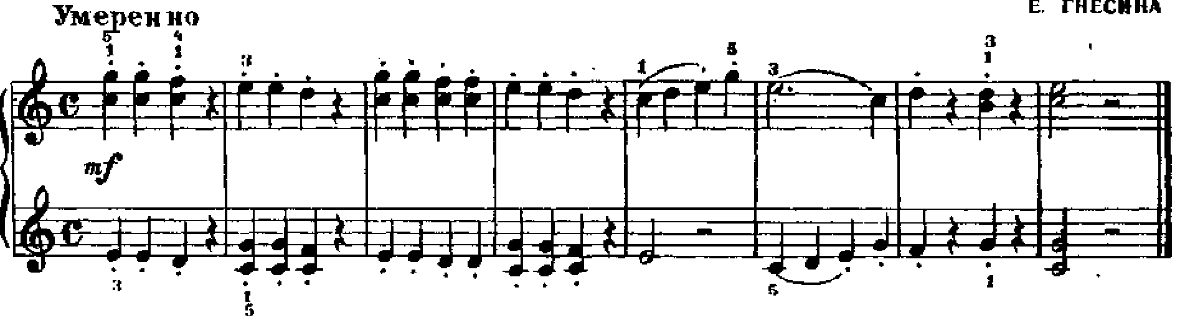
Хорошо тренируют слабые пальцы (2 и 4) в интервалах 107, 108 «Этюды» Е. Ф. Гнесиной «Школы» А. Николаева (Примеры 24,25). Кроме того, они воспитывают координацию руки (правой в первом и левой во втором примере), ощущение клавиш и быстрое её перемещение в другую октаву. Кроме того, закрепляется начальная позиция руки на другой высоте, тренируется техника «весовой игры» и траектория руки с движением влево или вправо (в восходящем и нисходящем направлении). Желательно, чтобы движения были экономны и целенаправленно продуманны и заранее отработаны, чтобы реализовать технический и художественный замысел обоих произведений.
Пример 24. №107. Е. Гнесина «Этюд» из «Школы» А. Николаева:
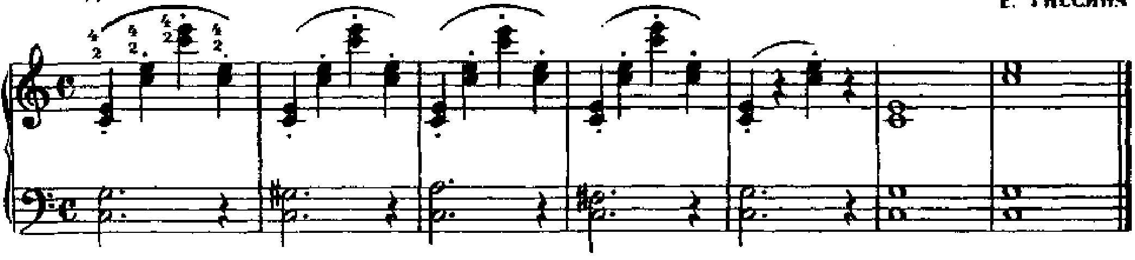
Пример 25. №108. Е. Гнесина «Этюд» из «Школы» А. Николаева: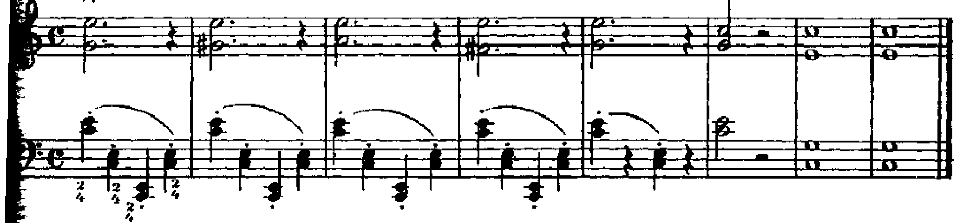
Автор этюдов советует также играть пятым и третьим; третьим, первым пальцами первый этюд, а также первым и третьим, третьим и пятым – второй этюд, чтобы развивать более сильные пальцы, приучая к разным комбинациям аппликатур. Данное произведение постепенно подготавливает ребёнка к более сложным инструктивным сочинениям.
Другая рука исполняет длинные звуки. Здесь очень важно, чтобы она скрепляла звуковой каркас, создавала необходимый объём звучания. Особое внимание в обоих примерах следует уделить подвижному голосу в продолжительных двойных нотах, который исполняется чуть ярче, создавая выпуклую мелодическую линию, а нижний – более тихо. Кроме того, Е. Гнесина создаёт условия для воспитания у учащегося целостного восприятия музыкальной ткани. Для реализации этого непростого замысла важно, чтобы паузы между звуками при исполнении были движущимися и являлись частью и продолжением мелодической линии. На завершающем этапе работы над сочинениями необходимо проработать общий баланс звучания, чтобы рука с интервальными перемещениями звучала тише и на втором плане, а линия с продолжительными двойными нотами (особенно её мелодический голос) – на первом плане более выпукло. Нужно обратить внимание и на два последних аккорда, погрузившись внутрь инструмента, причём в заключительном созвучии нужно достичь более тихого и мягкого туше, дослушивая окончание произведения.
Стоит отметить, что одним из последних этапов является переход к начальным упражнениям на гаммы и арпеджио. «При сотворении человека Создатель, конечно, не подумал о том, что тот себя однажды станет «усовершенствовать» в пианиста; иначе он, имея в виду гаммы и длинные арпеджио (die gebrochene Akkorde), должен был бы одарить каждую руку по меньшей мере семью пальцами и к тому же – равной длины» – именно так Сергей Мальцев цитировал М. Брейя [4. стр 64].
Заключение

В настоящей работе были подробно рассмотрены принципы и приёмы работы над постановкой игрового аппарата, освоение главных штрихов non legato, staccato, legato на примере упражнений, инструктивных этюдов на разные виды фортепианной техники.
При работе над посадкой, постановочными упражнениями, гаммами, инструктивными этюдами описаны этапы формирования пианистических навыков: пятипальцевых и гаммообразных пассажей, двойных нот, аккордов, украшений, арпеджио. Это поможет лучше ориентироваться не только в пианистических навыках, но и в художественных явлениях прошлого и настоящего, способствуя их дальнейшему развитию в средних и старших классах музыкальной школы.
В данной работе наиболее детально освещен начальный период работы в формировании и освоении первоначальных двигательных умений и навыков. И это неслучайно, поскольку именно от того, насколько грамотно педагогу удастся поставить игровой аппарат ученику, научить органично и естественно пользоваться его основными компонентами, координируя их работу в сочетании со слуховым контролем, будет зависеть развитие и направление ученика. Всё это будет способствовать закреплению ранее освоенных исполнительских приёмов с их постепенным усложнением не только в инструктивных сочинениях, которые непосредственно нацелены на определенный вид техники, но и в произведениях, где учащийся будет более заботиться о выразительности исполнения. Вместе с тем без хорошей базы в сфере механики и двигательной области будет невозможно полноценно реализовать художественный замысел исполняемого музыкального произведения. Кроме того, при качественной и осмысленной проработке инструктивного репертуара на разные виды техники в разучивании произведений при их включении будет тратиться меньше сил и времени на их освоение. Здесь, напротив, они будут закрепляться, способствуя их выполнению на новом, более высоком художественном уровне. Вместе с тем гаммы, упражнения, этюды не должны исполняться чисто механически. В работе над ними также следует акцентировать внимание на выразительности звучания, приближаясь к исполнению в произведениях.
Как известно, в работе педагога с учеником младших классов имеет значение не только работа над гимнастическими навыками, но и психологическое взаимодействие, влияющее на успешность выполнения учебно-дидактических, технических и художественных задач. Кроме того, педагог по специальности зачастую является классным руководителем своих учеников. В его обязанность входит и обширная внеклассная работа по организации концертов своего класса, участию в конкурсах, фестивалях совместно со своими учениками, а также посещение экскурсий, концертных залов, театров, библиотек, художественных выставок. Всё это в значительной мере будет влиять на раскрытие в ребенке новых граней, что создаст условия для более заинтересованного отношения к занятиям фортепиано в первый год обучения.
Список литературы

- Артоболевская А. Д. Первая встреча с музыкой: из опыта работы педагога-пианиста с детьми дошкольного и младшего школьного возраста. – М., 1985.
- Милич Б. Е. Воспитание ученика-пианиста. – Киев., 1979.
- Коган Г. М. Вопросы пианизма. – М., 1964.
- Мальцев С. М. Метод Лешетицкого — СПб.: ВВМ, 2005.
- Москаленко Л. А. Методика организации пианистического аппарата в первые два года обучения Н., 1999.
- Шмит-Шкловская А. А. О воспитании пианистических навыков. – Л., 1985.

Рекомендуемые репертуарные сборники

- Азбука игры на фортепиано. Сост. Барсукова С. – Р.Д., 2014.
- Беркович И. Школа игры на фортепиано. – Киев, 1962
- Баренбойм Л., Ляховицкая С., Сборник фортепианных пьес, этюдов, ансамблей для начинающих. Часть1, 2. – Л., 1984.
- Березняк А. Первые шаги. – Р.Д., 1955.
- Геталова О., Визная И. В музыку с радостью. – М., 2011.
- Гнесина Е. Фортепианная азбука. – М., 2012.
- Левин Ю. В. Ежедневные упражнения юного пианиста, Тетради 1,2. –М., 1978.
- Милич Б. Маленькому пианисту. – Киев, 2011.
- Милич Б. Фортепиано: 1 класс. – Киев, 1991.
- Первые шаги. Сборник для начинающих (тетрадь 1, 2, 3). Сост. Голованова С. – М., 2012.
- Хрестоматия для учащихся младших и средних классов ДМШ. Сост. Альтерман С. – С.П., 2012.
- Черни К. Избранные этюды для фортепиано. Ред. Гермера Г. – М., 2013.

